INFORME DE ASISTENCIA POR CANALES DE ATENCIÓN CAJA DE LA VIVIENDA POPULAR MES DE SEPTIEMBRE DE 2017
SERVICIO AL CIUDADANO

Fecha: (5 de octubre del 2017)

Servicio al Ciudadano de la Caja de la Vivienda Popular informa a las áreas misionales y de apoyo el seguimiento de los ciudadanos y ciudadanas que asistieron durante el mes de septiembre a la entidad con el fin de adquirir información de los servicios y trámites que brinda la entidad.
Para el canal telefónico la información de septiembre fue registrada por Servicio al ciudadano al momento de recibir las llamadas por la línea del conmutador (0) o las extensiones 160, 161, 163, 164 y 165, las cuales son trasladadas dependiendo del tema que indique el ciudadano.

La información para canal presencial reportada en el mes de septiembre fue a través de la herramienta SIMA, la cual permite registrar a cada uno de los ciudadanos que ingresan a la Caja de la Vivienda Popular digitando sus datos personales como la cedula de ciudadanía, dirección, teléfono, nombres y apellidos completos, género y condición. Una vez registrados estos datos, facilita a cada una de las áreas el identificar a cada ciudadano para hacer seguimiento de sus visitas y solicitudes requeridas, además permite la actualización de datos y la búsqueda inmediata de su proceso.

Por otro lado, la información para canal escrito reportado en el mes de septiembre la arroja la herramienta CORDIS, donde se registran diferentes documentos que llegan a la entidad asignando un número de radicado para posteriormente dar respuesta al mismo si se requiere.

Canal presencial - septiembre
Durante el periodo comprendido entre el 1 y el 30 de septiembre, se prestó la orientación y el direccionamiento a 3892 ciudadanos (as) con un promedio diario de 194 usuarios (as).

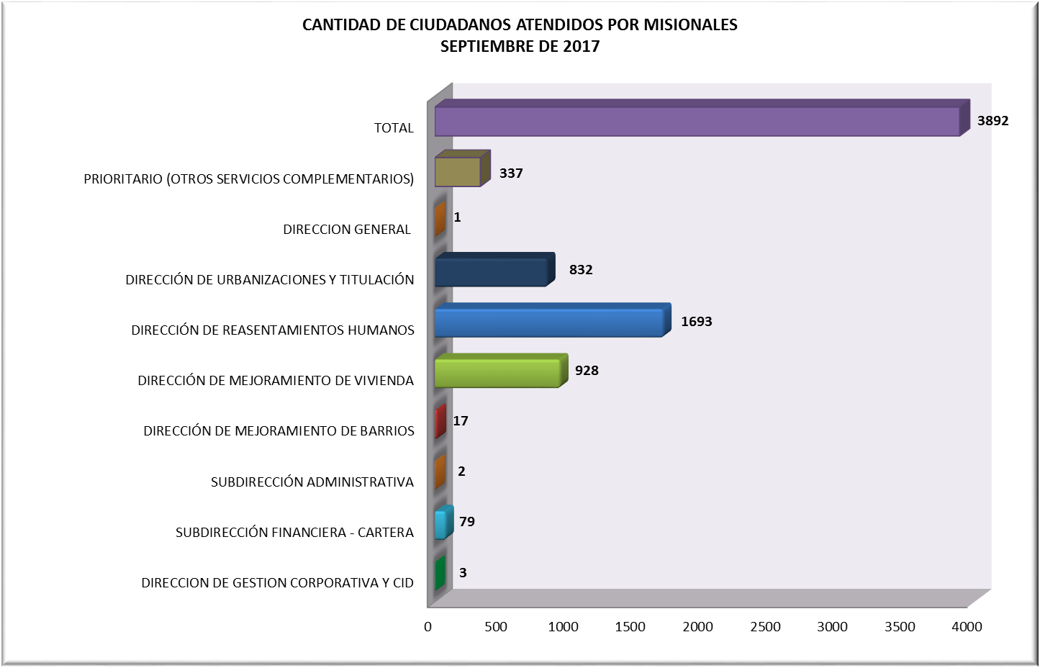

Cantidad de ciudadanos (as) atendidos por procesos misionales
Fuente: SIMA

Analizando la asistencia durante septiembre se puede observar que el mayor número de ciudadanos (as) fue para el área misional de Reasentamientos con un 44 % de asistencia del total de ciudadanos que se acercan a la entidad, en segundo lugar, se encuentra la Dirección de Mejoramiento de Vivienda con un 24 % de asistencia y en tercer lugar la Dirección de Urbanización y Titulaciones con un 20%.

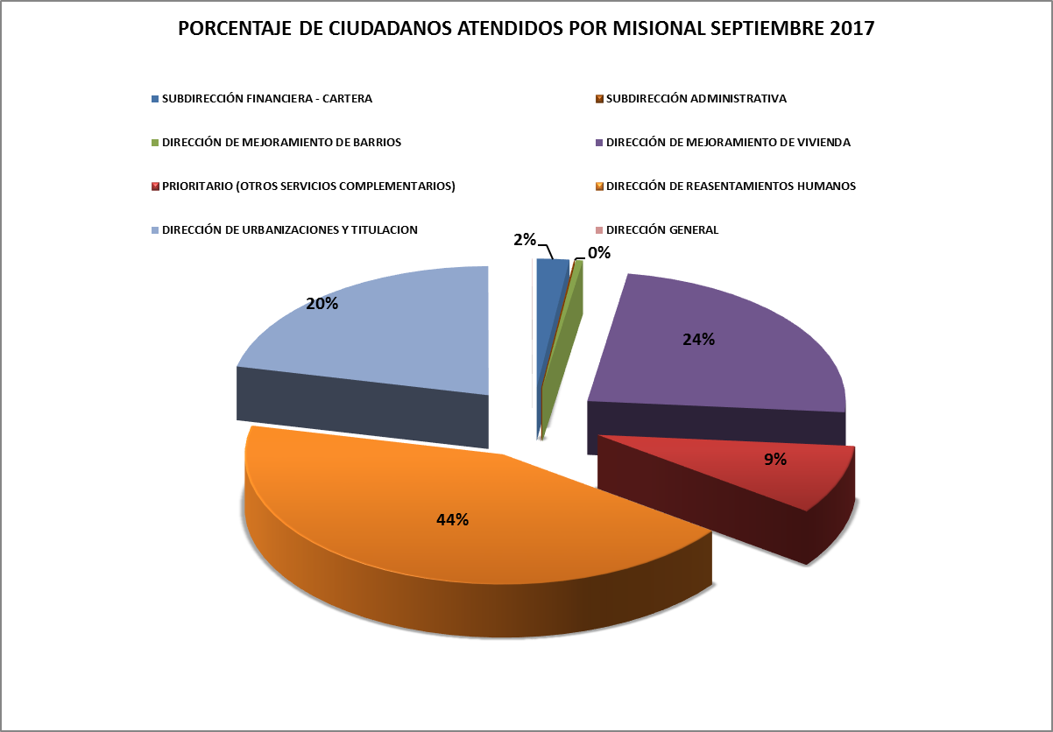

Porcentaje de ciudadanos (as) atendidos por misional
Fuente: SIMA

Dirección de Reasentamientos Humanos
Analizando la asistencia durante el mes de septiembre se puede observar que el mayor número de ciudadanos (as) fue para el área misional de Reasentamientos con un 44 % que equivale a 1693 ciudadanos (as) de los cuales solicitan información sobre:
Dirección de Reasentamientos Humanos
TRAMITE Y/ O SERVICIO | CIUDADANOS ATENDIDOS
Estado del proceso | 1481
Desembolso de mejoras | 61
Ingreso al programa | 46
Relocalización transitoria (pago) | 32
Radicación de Contrato de arrendamiento | 29
Negociación vivienda usada | 13
Selección de vivienda | 12
Respuesta radicado | 9
Entrega vivienda | 4
Certificado de vinculación | 4
Desembolso a constructora | 2
Notificación de Resolución | 0
Total | 1693

Temas de consulta
Fuente: SIMA

Dirección de Urbanizaciones y Titulación

Con referencia al programa de Urbanizaciones y Titulación 832 ciudadanos (as) con un 24 % se acercaron a solicitar información sobre:

Dirección de Urbanizaciones y titulación
TRAMITE Y/ O SERVICIO | CIUDADANOS ATENDIDOS
Solicitar la escrituración por primera vez | 497
Información General del Programa | 309
Radicación de Cancelación de Hipoteca y Condiciones Resolutorias | 26
Total | 832

Temas de consulta
Fuente: SIMA
Dirección de Mejoramiento de Vivienda
El 20 por ciento equivalente a 928 ciudadanos (as) para el área misional de Mejoramiento de Vivienda, estos ciudadanos (as) requerían información sobre Subsidio de Mejoramiento de sus viviendas, la contratista María Paula Hernández que pertenece a esta dependencia, informo a la ciudadanía todo lo relacionado al convenio 496 Secretaria de Distrital de Hábitat – Caja de Vivienda Popular.
Dirección de Mejoramiento de Vivienda
TRAMITE Y/ O SERVICIO | CIUDADANOS ATENDIDOS
Información General de Mejoramiento de Vivienda | 920
Asistencia Técnica | 8
Total | 928

Temas de consulta
Fuente: SIMA

Dirección de Mejoramiento de Barrios
El 0,44 por ciento equivalente a 17 ciudadanos (as) que se acercaron al área de Servicio al ciudadano, solicitando información sobre el programa de Mejoramiento de Barrios en su mayoría a Juntas de Acción Comunal solicitando información en qué estado se encuentran los procesos para mejoras e información sobre la Construcción de “Obras de intervención física a Escala Barrial” - Parques, andenes, calles, vías peatonales, plazoletas. Para mayor ampliación cuando correspondía se remitieron directamente a la dependencia.

Subdirección Financiera - Cartera

Con referencia al cierre de cartera de la Subdirección Financiera se atendieron 79 ciudadanos (as) equivalente al 2 por ciento acercaron para tramites como acuerdos de pago, impresión de talonarios, información del estado del crédito y solicitudes de paz y salvos con la entidad.
Subdirección Financiera - Cartera
TRAMITE Y/ O SERVICIO | CIUDADANOS ATENDIDOS
Información General sobre el proceso | 39
Información estado de cuenta | 21
Expedición de Paz y Salvos | 12
Impresión de talonarios | 6
Acuerdo de Pago | 1
Total | 79
Temas de consulta Fuente: SIMA
Atención prioritaria

De los 3892 ciudadanos que se acercaron a la entidad a realizar algún trámite el 8,66 por ciento equivalente a 337 ciudadanos (as) a se les brindo atención prioritaria, con referencia a personas adultas mayores, mujeres en embarazo, mujeres con niños, discapacitados entre otros solicitando información general los programas misionales.

Prioritario (OTROS SERVICIOS COMPLEMENTARIOS)
TRAMITE Y/ O SERVICIO | CIUDADANOS ATENDIDOS
Dirección de Reasentamientos Humanos | 274
Dirección Mejoramiento de Vivienda | 56
Dirección de Urbanizaciones y Titulación | 6
Subdirección Financiera - Cartera | 1
Total | 337

Temas de consulta
Fuente: SIMA

Se evidencia que de los 337 ciudadanos con atención prioritaria en el mes de septiembre los adultos mayores son quienes se acercan en mayor demanda a las instalaciones de la CVP con un registro de 179, seguido de Mujeres lactantes con 58 asistencias.

Tipo de Prioritario (OTROS SERVICIOS COMPLEMENTARIOS)
TRAMITE Y/ O SERVICIO | CIUDADANOS ATENDIDOS
Adultos Mayores | 179
Mujeres Lactantes | 58
Discapacitados / as (Certificados) | 35
Discapacitados / as (No certificados) | 11
Mujeres Embarazadas | 6
Ninguna de las anteriores | 48
Total | 337

Temas de consulta
Fuente: SIMA

Canal telefónico

El Canal Telefónico en la línea (571) 3494520 es atendido por los contratistas de Servicio al Ciudadano, donde se recibe la llamada y se trasfiere directamente a las extensiones de cada una de las dependencias de la Caja de Vivienda Popular, una vez realizada esta operación, se registra la llamada en una base de datos, donde se evidencio en el mes de septiembre del año 2017 se recibieron 87 llamadas.

Llamadas contestadas y no contestadas – septiembre 2017
Fuente: Información consolidada por los contratistas encargados del PBX en Servicio Ciudadano en el aplicativo SIMA

Se evidencia que fueron contestadas 73 las cuales fueron trasladadas al área misional correspondiente y 13 no contestadas. También se observa que el área con más llamadas recibidas es Dirección de Urbanizaciones y Titulación con 47 registros, seguida de Mejoramiento de Vivienda con 19 registros y Dirección de Reasentamientos Humanos con 15 registros.

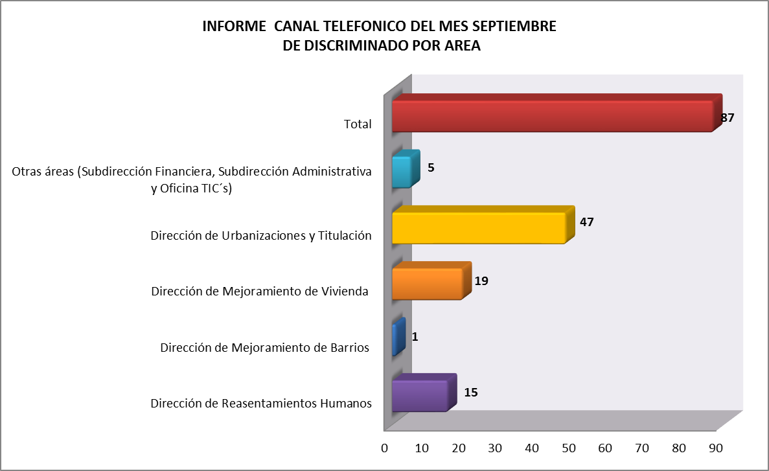

Informe conmutador del mes de septiembre discriminado por dependencias.
Fuente: Información consolidada por los contratistas encargados del PBX en Servicio Ciudadano en el aplicativo SIMA

Ventanilla Única de Radicación / Correspondencia Externa Recibida

El proceso de la Ventanilla única de Radicación, continuando con los procedimientos que permiten la adecuada recepción, asignación y distribución de los documentos a cada una de las dependencias de la Caja de Vivienda Popular, hace el análisis y reporte de todos los documentos recibidos por áreas y por tipología documental.
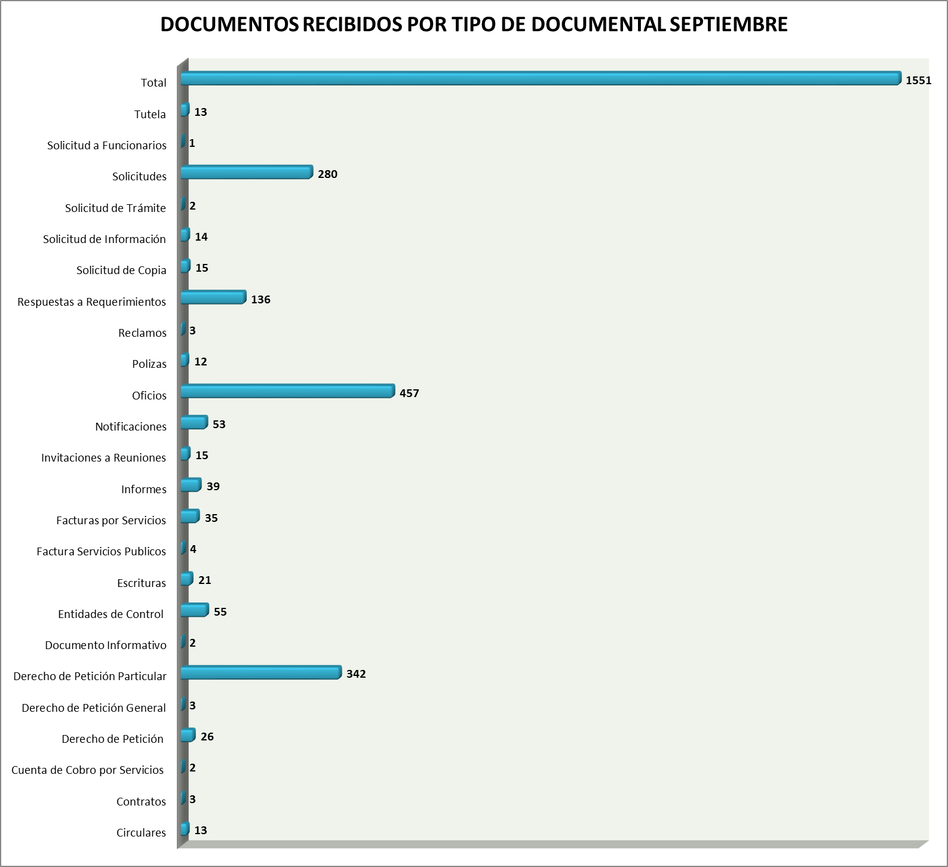
Documentos Recibidos por Tipo de documentos - Fuente: CORDIS

Se evidencia que en septiembre se recibieron 1551 documentos, los cuales se radicaron en el sistema CORDIS, se asignaron y se entregaron al área respectiva. De los cuales los que sobresalen por número de radicados son: Oficios con 457 radicados, Derecho de Petición Particular con 342 radicados, Solicitudes 280 radicados, Respuesta a requerimiento con 136 radicados y Documentos Entidades de Control 55 radicados.

La dependencia con mayor número de documentos radicados en Ventanilla Única de Radicación es la Dirección de Reasentamientos Humanos con 505 documentos, en segundo lugar, Dirección de Urbanizaciones y Titulación con 237, Mejoramiento de Vivienda con 240, Mejoramiento de Barrios con 170 y Subdirección Administrativa con 132.

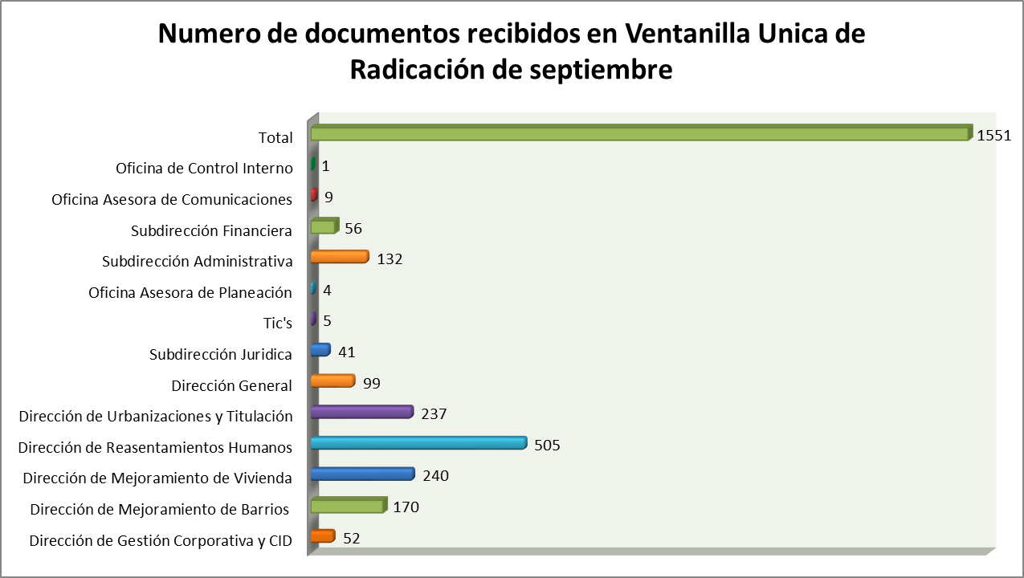

Numero de documentos recibidos en Ventanilla Única de Radicación mes de septiembre por Dependencia
Fuente: CORDIS

ROBERTO CARLOS NARVAEZ CORTES
Contratista
Servicio al ciudadano

Proyectó: Ángela Díaz - Contrato 073 de 2017

